게임모드_길드전

작성자: 강도희
작성자: 김택훈
작성일: 2015 06 11
Ver.버전: 1.00

Revision
날짜 | 작업내용 | 작업자 | Version
2016.07.21 | 길드전 세부기획 작성 | 강도희 | 1.0
2016.09.20 | 길드원 공헌도 명칭을 길드전 공헌도로 명칭 변경 | 강도희 | 1.1

목차
Revision 2
목차 3
1. 개요 6
1.1 의의 6
1.2 모드 특징 6
2. 진행 방식 7
2.1 길드전 입장 7
2.2 입장 횟수 제한 7
2.3 길드전 준비 7
2.4 방어팀 등록 7
2.5 길드원 캐릭터 등록 제한 7
2.6 길드전 진행 8
2.6.1 상대 매칭 8
2.6.2 진영별 스폰 8
2.6.3 자동 전투 8
2.6.4 승패결정 8
2.6.5 경기 시간 제한 8
2.7 길드전 결과 9
2.7.1 팀전 결과 9
2.7.2 최종 결과 9
3. 길드 랭킹 10
3.1 길드전 점수 10
3.2 길드전 랭킹 10
3.2.1 길드전 랭킹 10
3.2.2 길드원 랭킹 10
3.3 길드전 시즌 10
3.4 길드전 시즌 보상 10
3.4.1 길드전 랭킹 보상 10
3.4.2 길드원 랭킹 보상 11
4. 추가 사항 12
4.1 길드전 참여보상 12
5. 길드전 UI 13
5.1 길드전 입장 13
5.2 길드전 로비 14
5.2.1 랭킹 – 길드 공헌도 14
5.2.2 랭킹 – 길드전 15
5.2.3 길드전 기록 16
5.2.4 반복완료 보상 16
5.2.5 길드전 준비 입장 16
5.3 길드전 준비 18
5.3.1 팀 구성 방식 18
5.3.2 방어팀 구성 방식 19
5.4 길드전 로딩 20
5.5 길드전 시작 21
5.5.1 1경기 게임시작 - 카운트다운 21
5.5.2 1경기 게임결과 – 승리 경우 22
5.5.3 2경기 게임시작 - 카운트다운 23
5.5.4 2경기 게임결과 – 패배 경우 24
5.5.5 3경기 게임시작 – 카운트다운 25
5.5.6 3경기 게임결과 – 승리 26
5.6 최종 결과 27
6. 길드전 관련 Table 29
6.1 길드레이드 관련 Data Table List 29
6.2 GuildRaidStage Access Code 정리 29
6.3 GuildRaidStageReward Access Code 정리 30

개요

의의
길드 컨텐츠 중 길드전은 길드간 경쟁을 목적으로 하는 게임모드이다. 비동기 방식으로 진행되는 길드전은 자신의 캐릭터 외에 길드원들이 키우고 있는 캐릭터를 지원받아 최대 12명이 4vs4 전투를 각 3회 전투를 벌여 3전 2선승을 하는 방식으로 진행시키기 때문에 자신의 캐릭터 전투력 외에 길드원 전원의 전투력에 따라 승부가 달라질 수 있는 구조이다.

모드 특징
- 길드전은 시간제한 없이 1일 3회 길드전에 참여할 수 있다.
- 4개의 캐릭터로 구성된 3개팀이 3회 전투를 벌이고 2선승을 한 유저가 승리한다.
- 3개팀 등록 시 자신의 캐릭터 1종은 각 팀에 자동으로 등록되고, 각 팀별 3개 캐릭터는 길드원들이 보유중인 Lv.10 이상의 캐릭터로 등록할 수 있다.
- 길드원 캐릭터는 1일 1회만 사용할 수 있으며, 익일 다시 사용할 수 있다.
- 승리 시 길드전 점수 외에도 길드전 공헌도 점수를 지급하여 길드 내 공헌도 랭킹을 산정한다.
- 길드전 공헌도 랭킹에 따라 시즌 랭킹보상으로 명예 포인트를 지급하고, 획득한 명예 포인트로 별도의 장비 뽑기를 할 수 있다.

진행 방식

길드전 입장
- 마을 > 길드 > 길드전 로비 > 길드전 준비 > 길드전

입장 횟수 제한
- 길드원별로 1일 3회까지 입장할 수 있다.
- 추가로 입장할 수 있는 방법은 없다.

길드전 준비
- 길드전에 사용할 공격팀 구성을 먼저 한다.
- 팀은 3개 팀으로 구분되며 각 팀당 4개 캐릭터까지 등록할 수 있다.
- 각 팀에 자신의 캐릭터 1종은 반드시 포함된다.
- 각 팀 나머지 3개 슬롯에는 길드원들의 캐릭터(중복 불가)를 지원받아 등록할 수 있다.
- 길드원 캐릭터는 계정이 보유한 모든 캐릭터를 사용할 수 있지만 길드 컨텐츠 입장레벨제한 이상 레벨의 캐릭터만 가능하다.

방어팀 등록
- 자신이 길드전 상대방으로 지정되었을 때 사용할 방어팀을 사전에 등록한다.
- 길드에 가입한 모든 유저는 자신의 캐릭터가 방어 각 팀에 등록된 상태가 기본이며, 언제든 길드원 캐릭터를 등록 또는 변경할 수 있다.

길드원 캐릭터 등록 제한
- 길드원 캐릭터 중 전투력이 가장 높은 9개 캐릭터를 모든 길드원이 사용하는 문제를 해결하기 위해 캐릭터당 1일 1회 사용하도록 제한을 한다.
- 금일 사용한 길드원 캐릭터는 서버시간 기준 익일 초기화되어 다시 사용할 수 있다.

길드전 진행

상대 매칭
- 자신이 속한 길드의 길드전 랭킹을 기준으로 최소~최대 범위값 안 길드의 길드원 중에 한 명을 랜덤 매칭시킨다.

진영별 스폰
- 원형 또는 정사각형의 경기장 좌우에 팀별 스폰포인트를 각 4개씩 배치하고 해당 위치에 등록한 슬롯 번호에 맞춰 스폰시킨다.
- 스폰이 완료되면 3/2/1 카운트다운을 실시하고 경기를 시작한다.

자동 전투
- 자신의 캐릭터를 포함해 전투에 참여한 최대 8명의 캐릭터가 자동으로 전투가 진행된다.
- 스킬 사용 룰에 의해 스킬 자동 시전이 가능하다.

승패결정
- 자신의 1팀과 상대방의 1팀부터 마지막 3팀까지 개별 전투를 벌여 승패가 가른다.
- 전투 중 먼저 캐릭터가 모두 사망한 팀이 패배한 것으로 처리한다.
- 3전 2선승을 한 팀이 최종 승리한 팀으로 판정한다.

경기 시간 제한
- 의도치 않게 전투가 끝나지 않거나 시간이 오래 걸리는 문제를 해결하기 위해 경기 제한 시간(90초)을 둔다.
- 경기 제한 시간 종료까지 승패가 나지 않을 경우 살아남은 캐릭터가 많은 팀이 승리한 것으로 판정한다.
- 살아남은 캐릭터가 동 수일 때 살아남은 캐릭터의 잔여 체력의 합이 많은 팀이 승리한 것으로 판정한다.
- 잔여 체력까지 동일할 경우 길드경험치가 낮은 팀이 승리한 것으로 판정한다.

길드전 결과

팀전 결과
- 총 3회에 걸친 팀전투 결과에는 보상이 따로 없으며, 최종 승패에 대한 기준이 된다.

최종 결과
- 자신이 3전 중 2선승을 한 경우 승리한 것으로 판정하고, 반대일 경우 패배한 것으로 판정한다.
- 최종 승리 또는 패배시 길드전 점수와 길드전 공헌도 점수를 보상으로 받는다.
- 상대방의 승패에 따른 보상은 없다.
<< 길드전 승패에 따른 보상 >>
 | 길드전 점수 | 길드전 공헌도
승리 | +173 점 | +10 포인트
패배 | +17점 | +2 포인트

길드 랭킹

길드전 점수
- 시즌 동안 길드원들이 길드전 결과에 따라 획득한 점수를 모두 누적하여 길드의 길드전 점수가 된다.
- 길드전 결과에 따라 승리 시 +점수를 획득하고, 패배 시에도 길드전 +점수를 획득할 수 있다.

길드전 랭킹

길드전 랭킹
- 길드원들이 길드전 결과에 따라 획득한 점수를 모두 누적하여 실시간 또는 1시간 단위로 길드의 길드전 점수를 기준으로 랭킹을 산정한다.

길드전 공헌도 랭킹
- 길드원들이 길드전 결과에 따라 획득한 공헌도 점수를 각자 누적하여 실시간 또는 1시간 단위로 길드 내 길드원들의 길드전 공헌도 점수를 기준으로 랭킹을 산정한다.

길드전 시즌
- 서버 시간 기준 1주 단위로 길드전 시즌을 운영한다.
- 시즌 기간 동안 각 길드가 길드전을 통해 획득한 누적 점수를 기준으로 랭킹을 산정한다.

길드전 시즌 보상

길드전 랭킹 보상
- 시즌이 종료되면 랭킹을 정산하고, 정산 후 길드전 준비페이지에서 랭킹 구간별 보상(젬)을 받을 수 있다.
- 길드전 시즌 보상은 길드가 속한 랭킹 구간의 보상을 개인 길드전 점수가 0이 아닌 길드원 모두에게 동등하게 지급한다.
- 보상 받기는 길드전 랭킹 보상과 길드전 공헌도 랭킹 보상이 한 번에 각각 우편함으로 지급된다.

길드전 공헌도 랭킹 보상
- 시즌이 종료되면 길드전 공헌도 랭킹을 정산하고, 정산 후 길드전 준비페이지에서 랭킹 구간별 보상(명예 포인트)을 받을 수 있다.
- 길드전 공헌도 시즌 보상은 개인 길드 공헌도 점수가 0 이상인 길드원에게만 지급한다.
- 보상 받기는 길드전 랭킹 보상과 길드전 공헌도 랭킹 보상이 한 번에 각각 우편함으로 지급된다.

<< 길드전 랭킹 보상 >> << 길드전 공헌도 랭킹 보상 >>
길드전 랭킹 | 젬 보상 |  | 길드원 랭킹 | 길드전 공헌도 보상
1등 | 1,000 |  | 1등 | 1,000
2 ~ 10등 | 900 |  | 2~5등 | 800
11 ~ 50등 | 800 |  | 6~10등 | 600
51 ~ 100등 | 700 |  | 11~15등 | 400
상위 0 ~ 1% | 600 |  | 16~20등 | 300
상위 1 ~ 5% | 500 |  | 21~30등 | 200
상위 5 ~ 10% | 400 |  | 31~40등 | 100
상위 10 ~ 20% | 300 |  | 41~50등 | 50
상위 20 ~ 30% | 200
상위 30 ~ 40% | 100
상위 40 ~ 50% | 70
상위 50 ~ 70% | 50
상위 70 ~ 90% | 30
상위 90 ~ 100% | 10

추가 사항

길드전 참여보상
- 길드원들의 길드전 참여를 유도하기 위해 참여 횟수에 따른 반복 보상을 지급한다.
- 일반/정예던전, 요일던전 등에 적용한 방식과 동일한 방식을 사용한다.(최초 젬 지급/반복 골드 지급 구분하여 지급)

명예 포인트 뽑기
- 길드원들의 길드전 참여와 경쟁심을 자극하기 위해 길드전 공헌도 랭킹 보상으로 지급되는 명예포인트로 뽑기를 할 수 있는 기회를 제공한다.
- 고급 장비 뽑기 수준으로 보상 등급을 설정하고, 길드 관련 장비와 녹스 장비가 낮은 확률이지만 당첨될 수 있도록 한다.

길드전 UI

길드전 입장
- 길드레이드 모드는 UI 마을 > 길드 > 길드전 입장 버튼 클릭으로 입장할 수 있다.
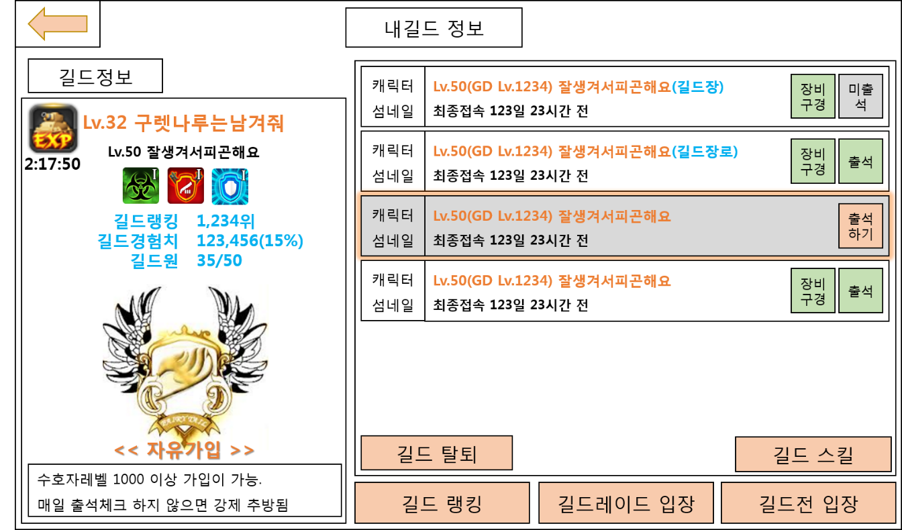

길드전 로비

랭킹 – 길드전 공헌도
- 길드전 시즌 동안 자신이 속한 길드원들이 획득한 길드전 공헌도를 높은 순으로 랭킹을 산정하고, 길드원 전원을 리스트로 표시한다.
- 길드전 로비 입장 시 길드원들의 길드전 공헌도 점수를 서버에서 받아 클라에서 순위를 표시한다.
- 랭킹 리스트 구성 : 순위, 캐릭터 섬네일, 캐릭터&수호자레벨, 닉네임(길드체계명), 길드전 공헌도 점수, 장비 구경 버튼
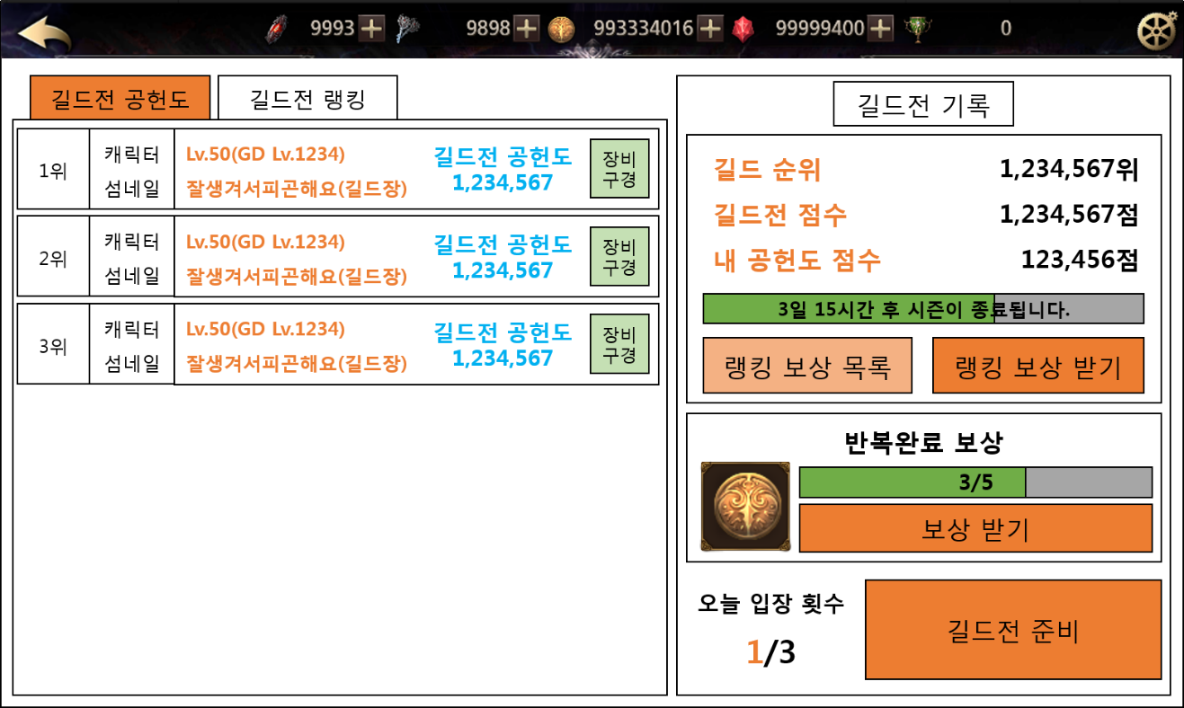

랭킹 – 길드전
- 길드전 시즌 동안 길드가 획득한 길드전 점수를 높은 순으로 랭킹을 산정하고, 100위까지 표시한다.
- 랭킹 리스트 구성 : 순위, 길드마크, 길드레벨, 길드명, 길드전 점수, 길드 구경 버튼(길드 상세보기 페이지로 이동)
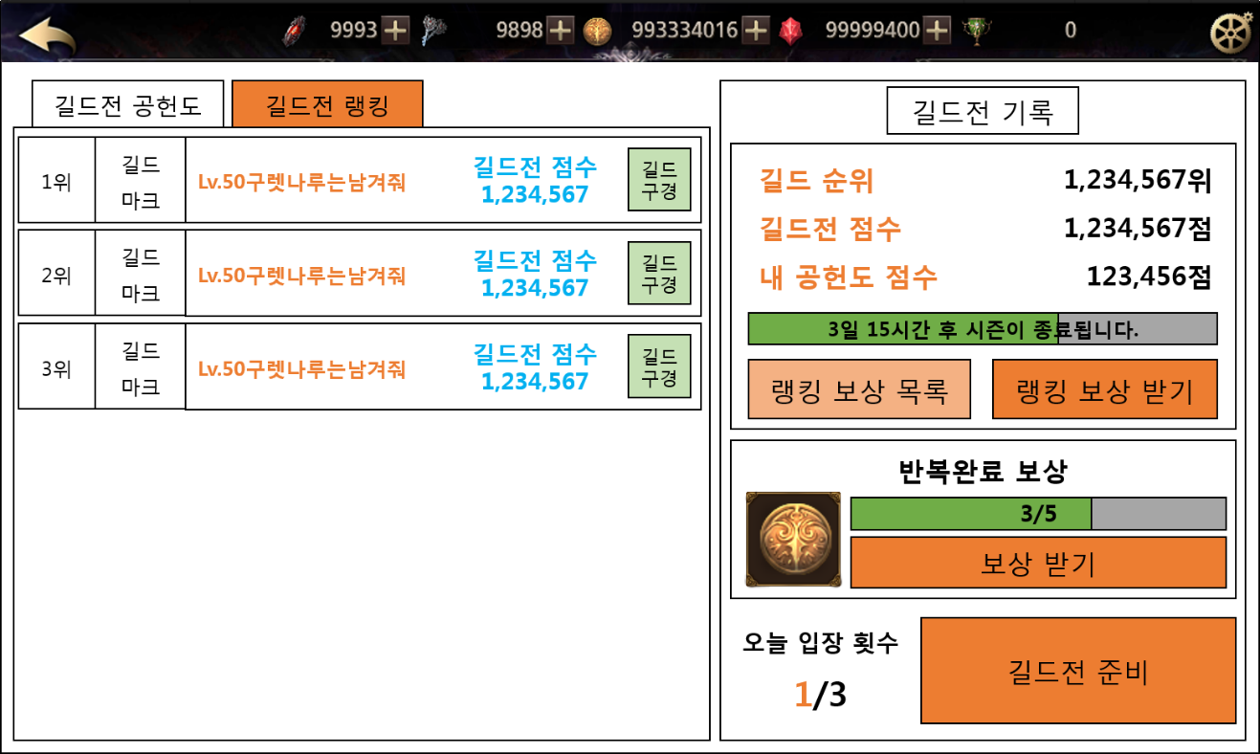

길드전 기록
- 길드 순위 : 자신이 속한 길드의 길드 시즌 순위를 표시한다.
- 길드전 점수 : 길드전 시즌 동안 길드원 전체가 획득한 점수 총합을 표시한다.
- 내 공헌도 점수 : 길드전 시즌 동안 자신이 길드전에 참여하여 획득한 길드전 공헌도 점수 총합을 표시한다.
- 시즌 잔여일 : 길드전 시즌 종료 까지 남은 날과 시간을 스트링과 프로그래스 바로 표시한다.
- 랭킹 보상 목록 버튼 : 시즌 종료 시 길드전 랭킹에 의한 보상 내역과 길드전 공헌도 랭킹에 의한 보상 내역을 팝업으로 표시한다.
- 랭킹 보상 받기 버튼 : 시즌 종료 시 길드전 랭킹에 의한 보상(젬)과 길드전 공헌도 랭킹에 의한 보상(명예포인트)을 우편함으로 수령한다.
- 랭킹 보상 받기 예외처리 : 이전 시즌에서 보상이 지급되었지만 보상을 받지 않은 상태에서 새로운 시즌이 종료되기 전까지는 이전 시즌 보상을 받을 수 있으며, 이전 시즌에서 보상이 지급되었지만 보상을 받지 않은 상태에서 다시 새로운 시즌이 종료되어 추가 보상이 발생할 경우 이전 시즌 보상은 삭제되고, 최근 종료된 시즌 보상을 다음 시즌 중에 받을 수 있다.

반복완료 보상
- 일반&정예 던전, 요일던전 등에서 사용한 반복 완료 시 지급되는 보상 시스템과 동일한 방식으로 처리한다.

길드전 준비 입장
- 오늘 입장 가능한 횟수와 입장한 횟수를 표시한다.
- 길드전 준비 : 공격팀과 수비팀 설정을 할 수 있는 길드전 준비페이지로 이동한다.
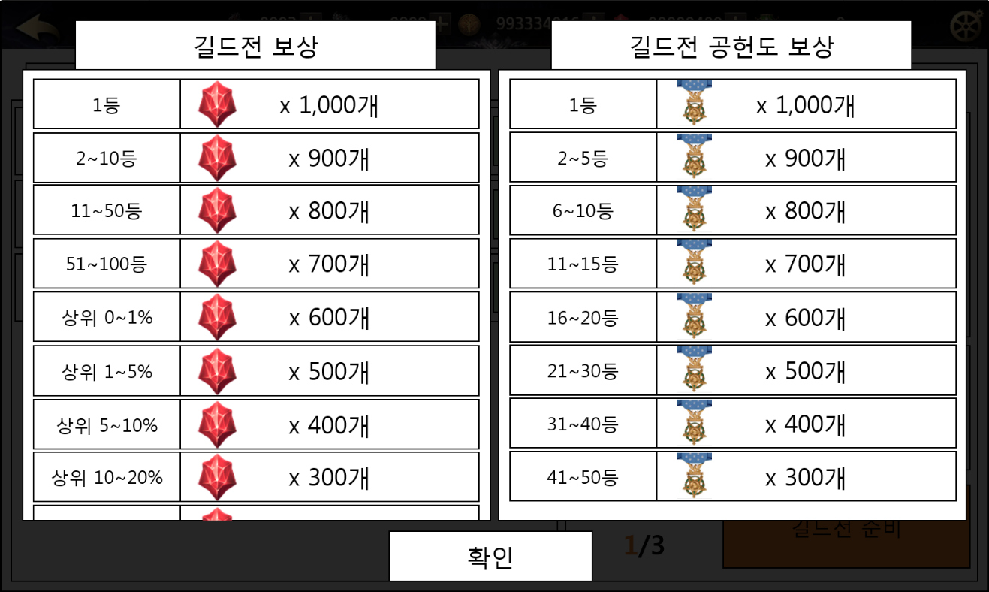

길드전 준비

팀 구성 방식
- 길드전 시 공격팀에 사용할 팀을 구성할 수 있다.
- 공격팀 각 팀 첫 번째 슬롯에는 자신의 캐릭터가 자동 장착되어 있다.
- 각 팀 세 개 슬롯 총 9개 슬롯은 우측 길드원 등록 리스트에서 등록 및 변경할 수 있다.(최소 자신의 캐릭터 3종으로도 전투는 가능)
- 슬롯 표시 리스트 : 캐릭터 섬네일, 캐릭터&수호자레벨, 닉네임. 현재 등록한 길드원 리스트와 이전 전투에서 사용하여 더 이상 사용할 수 없는 리스트를 마크를 구분하여 표시한다.
- 길드원 등록 리스트 : 캐릭터 섬네일, 캐릭터&수호자레벨, 닉네임, 전투력, 장비 구경 버튼(친구 페이지 표시)
- 자동 구성 버튼 : 길드원 리스트 중 전투력이 가장 높은 순으로 1팀 2번 슬롯부터 모든 슬롯을 자동으로 등록한다.
- 게임 시작 버튼 : 각 팀 슬롯에 길드원을 등록하지 않은 상태에서 클릭할 경우 길드원 등록을 완료하지 않은 상태에서 길드전을 할 것인지 확인 팝업을 표시한다. 단, 길드원 부족으로 더 이상 등록할 길드원이 없을 경우에는 확인 팝업을 표시하지 않는다.
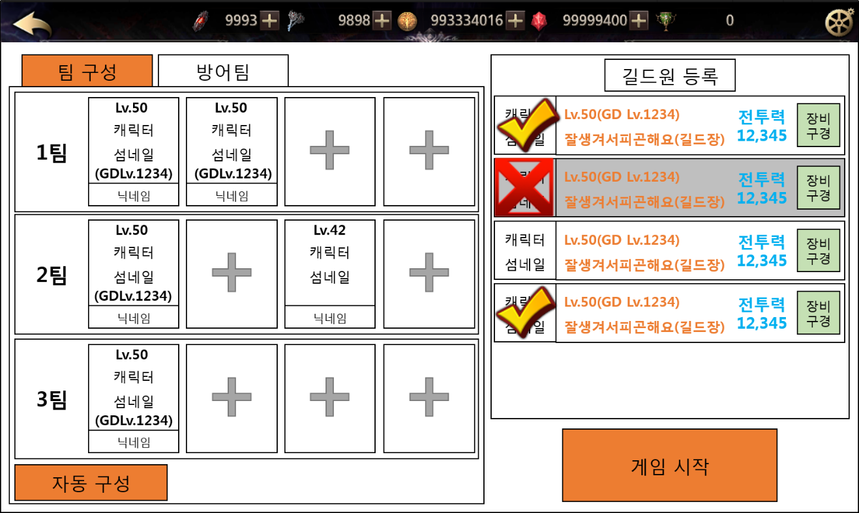

방어팀 구성 방식
- 길드전 시 방어팀에 사용할 팀을 구성할 수 있다.
- 길드전 업데이트 시 튜토리얼로 방어팀 자동 구성을 제공하여 구성 방식을 설명한다.
- 방어팀도 공격팀과 동일한 방식으로 각 팀 첫 번째 슬롯에는 자신의 캐릭터가 자동 장착되어 있다.
- 각 팀 세 개 슬롯 총 9개 슬롯은 우측 길드원 등록 리스트에서 등록할 수 있다.
- 자동 구성 버튼 : 길드원 리스트 중 전투력이 가장 높은 순으로 1팀 2번 슬롯부터 모든 슬롯을 자동으로 등록한다.
- 저장하기 : 팀 구성 변경이 발생할 경우 이전 페이지로 돌아가기 또는 게임 시작 시 저장하기를 클릭하지 않았을 경우 확인 팝업을 표시하여, 서버에 저장하기를 할지 여부를 표시한다.
- 게임 시작 버튼 : 공격 각 팀 슬롯에 길드원을 등록하지 않은 상태에서 클릭할 경우 길드원 등록을 완료하지 않은 상태에서 길드전을 할 것인지 확인 팝업을 표시한다. 단, 길드원 부족으로 더 이상 등록할 길드원이 없을 경우에는 확인 팝업을 표시하지 않는다.
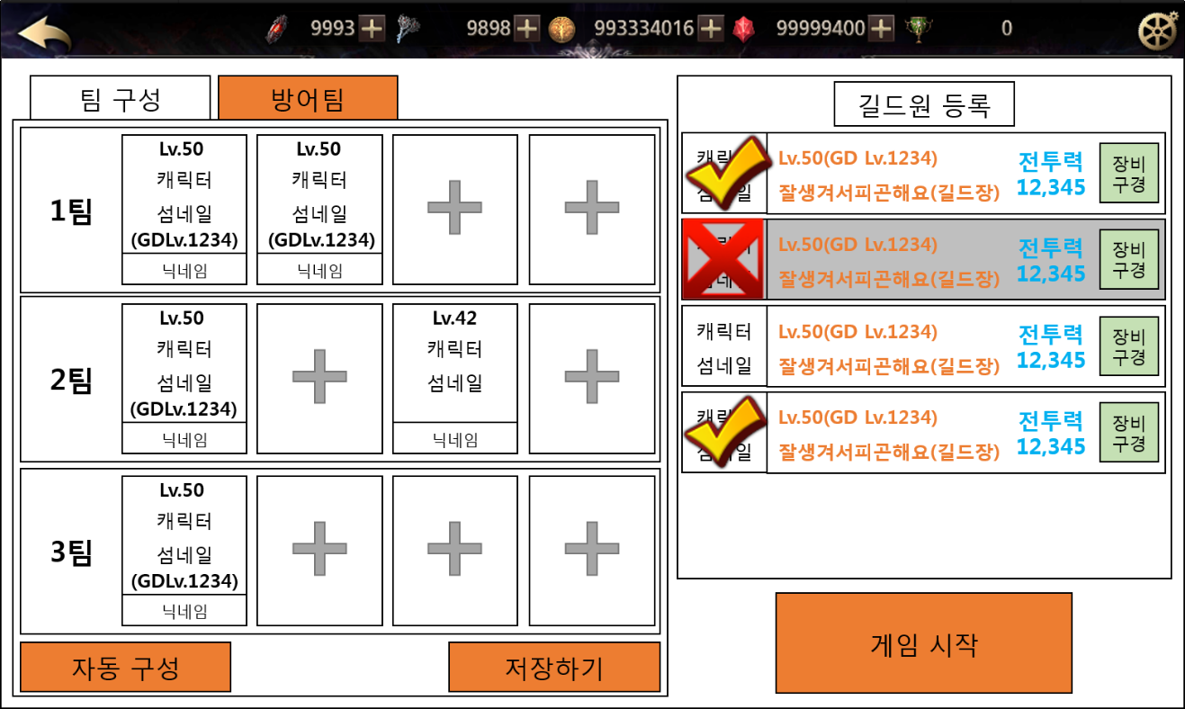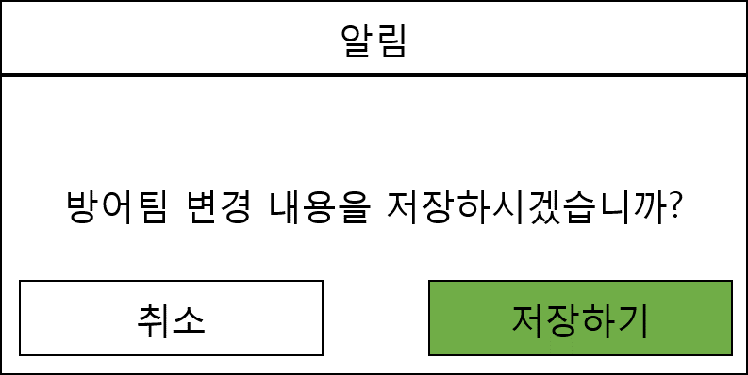

길드전 로딩
- 길드전 로딩 시 자신과 상대방의 팀구성 정보를 비교할 수 있도록 한다.
- 자신이 속한 길드의 길드마크, 길드레벨, 길드명을 표시하고, 상대방의 정보도 동일한 구성으로 표시한다.
- 자신의 팀은 공격팀을 상대방 팀은 방어팀 정보를 표시한다.
- 로딩이 완료되면 길드전 인게임으로 이동한다.
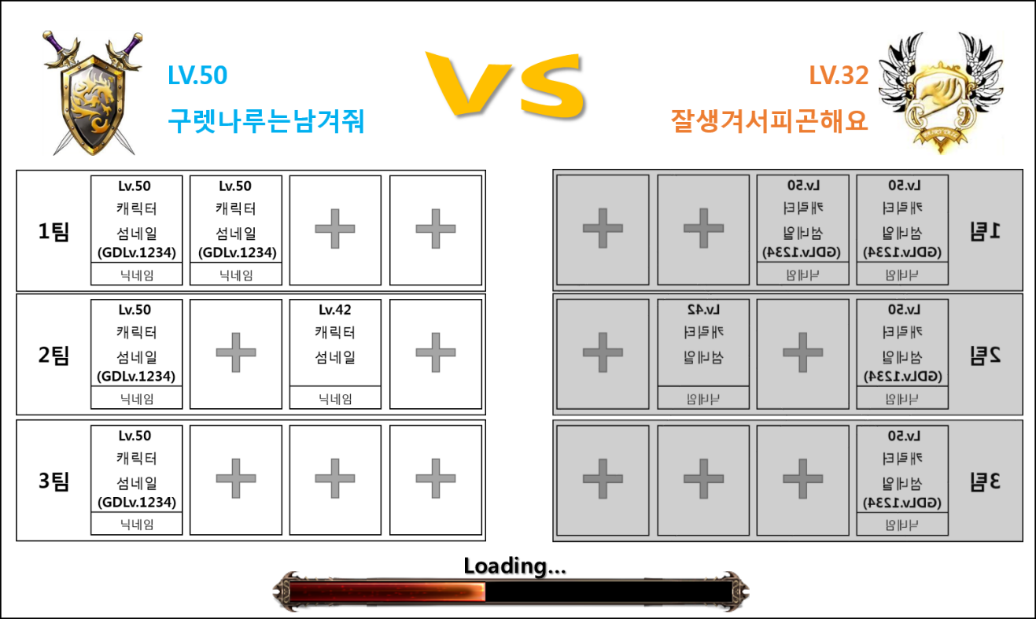

길드전 시작

1경기 게임시작 - 카운트다운
- 자신과 상대팀 캐릭터 스폰위치에 스폰 시키고, HUD 중앙 상단에 3초 카운트 다운을 한다.
- 카운트 다운 완료 후 자동 전투를 시작한다.
- HUD에는 각 전투별 전투 제한 시간을 거꾸로 카운트하고, 좌우에 자신과 상대방의 길드명과 길드레벨을 표시한다.
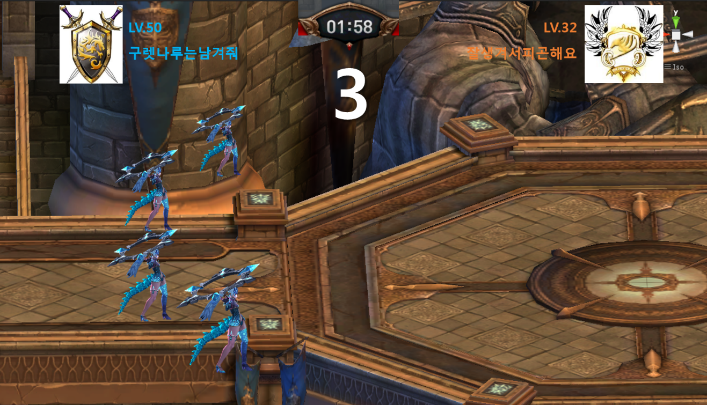

1경기 게임결과 – 승리 경우
- 1경기 게임결과 승리할 경우 [Win] 표시를 한다.
- 유저 자신의 캐릭터를 중심으로 카메라 클로즈업을 하고, 캐릭터들은 승리 포즈 애니메이션을 한다.
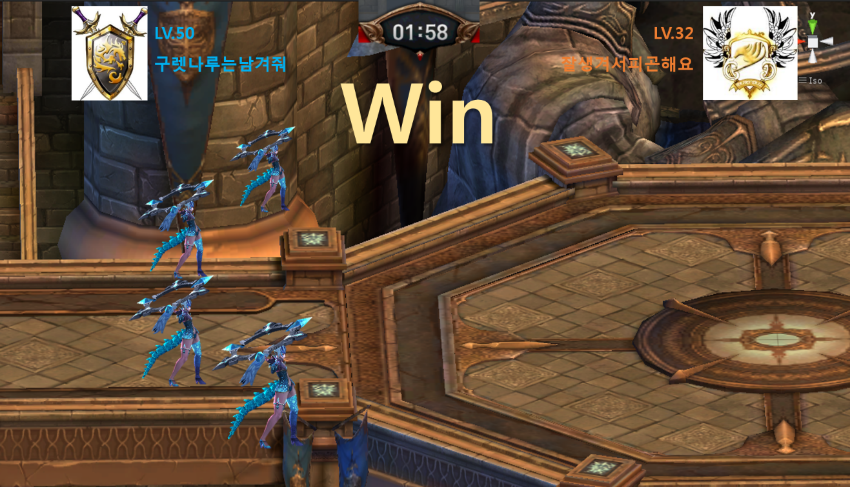

2경기 게임시작 - 카운트다운
- HUD 중앙 상단 승리한 길드에 승리 마크를 하나 표시한다.
- 1경기 게임시작과 동일한 방식으로 3초 카운트 다운을 시작하고, 2경기 시작을 알린다.

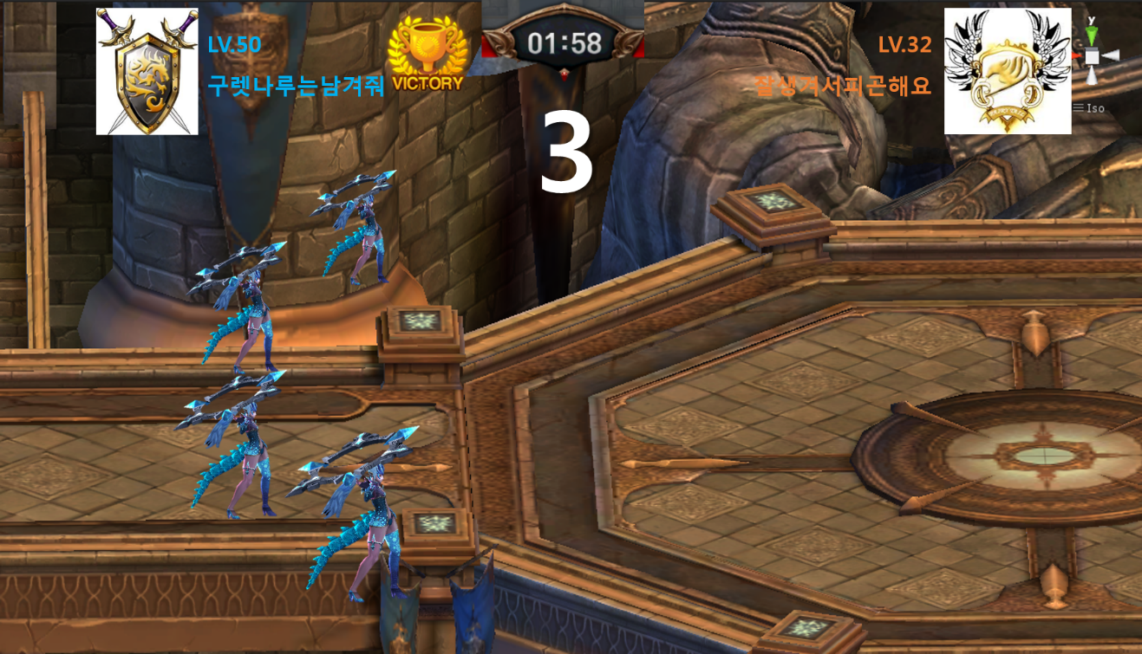

2경기 게임결과 – 패배 경우
- 2경기 게임결과 패배할 경우 [Defeat] 표시를 한다.
- 유저 자신의 캐릭터를 중심으로 카메라 클로즈업을 하고, 캐릭터들은 죽은 상태 포즈 애니메이션을 한다.
- 1경기와 2경기 모두 승리 또는 패배 시 3경기 없이 바로 게임 결과창으로 이동한다.

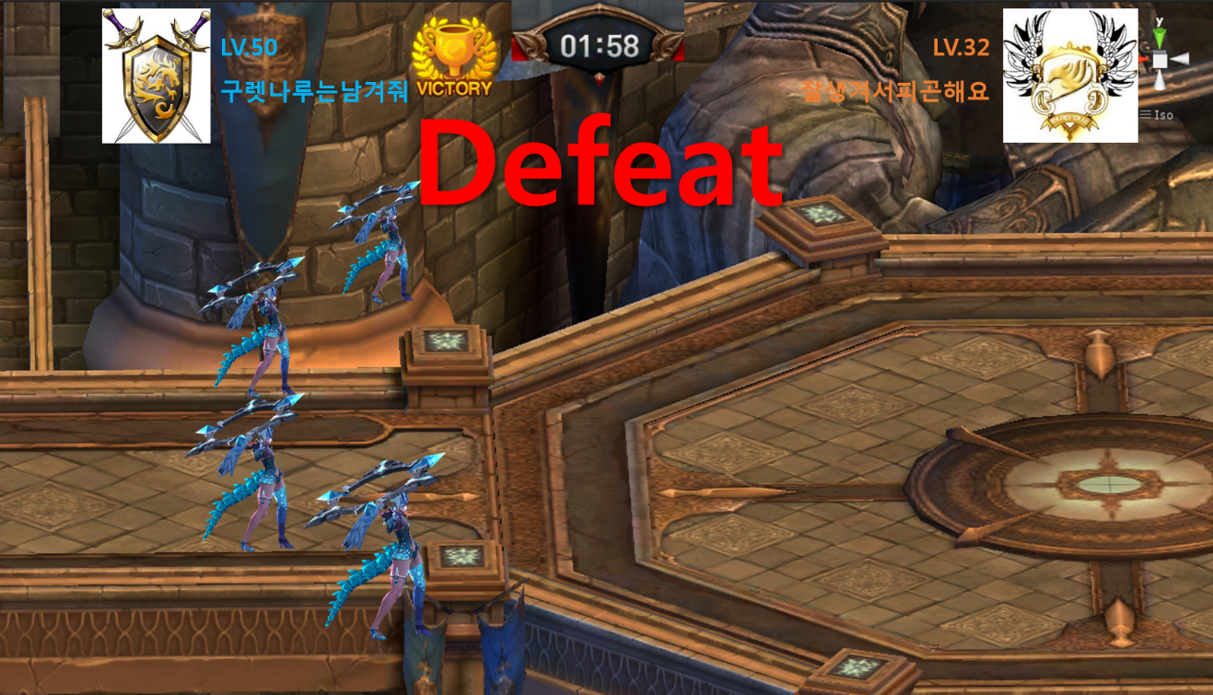

3경기 게임시작 – 카운트다운
- HUD 중앙 상단 승리한 길드에 승리 마크를 하나 표시한다.
- 1&2경기 게임시작과 동일한 방식으로 3초 카운트 다운을 시작하고, 3경기 시작을 알린다.

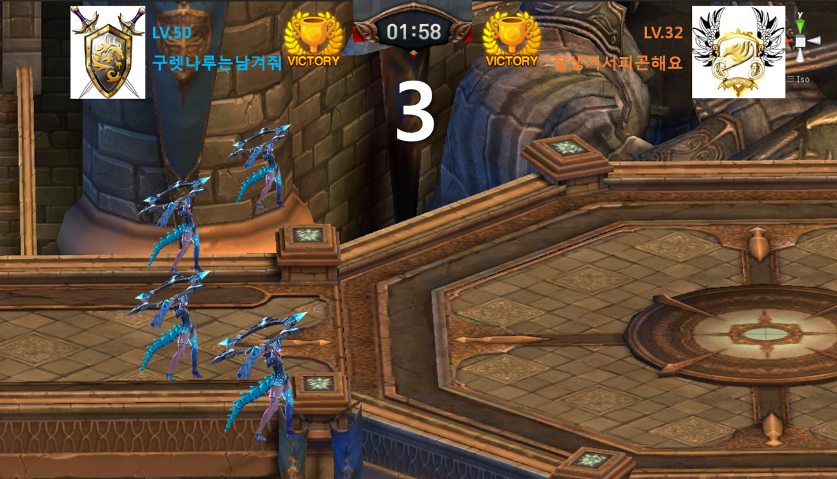

3경기 게임결과 – 승리
- 3경기 승리 또는 패배에 따라 이전 경기의 표시방식과 동일한 방식 [Win] 또는 [Defeat]으로 표시한다.
- 승리 또는 패배 표시 후 게임결과창으로 이동한다.

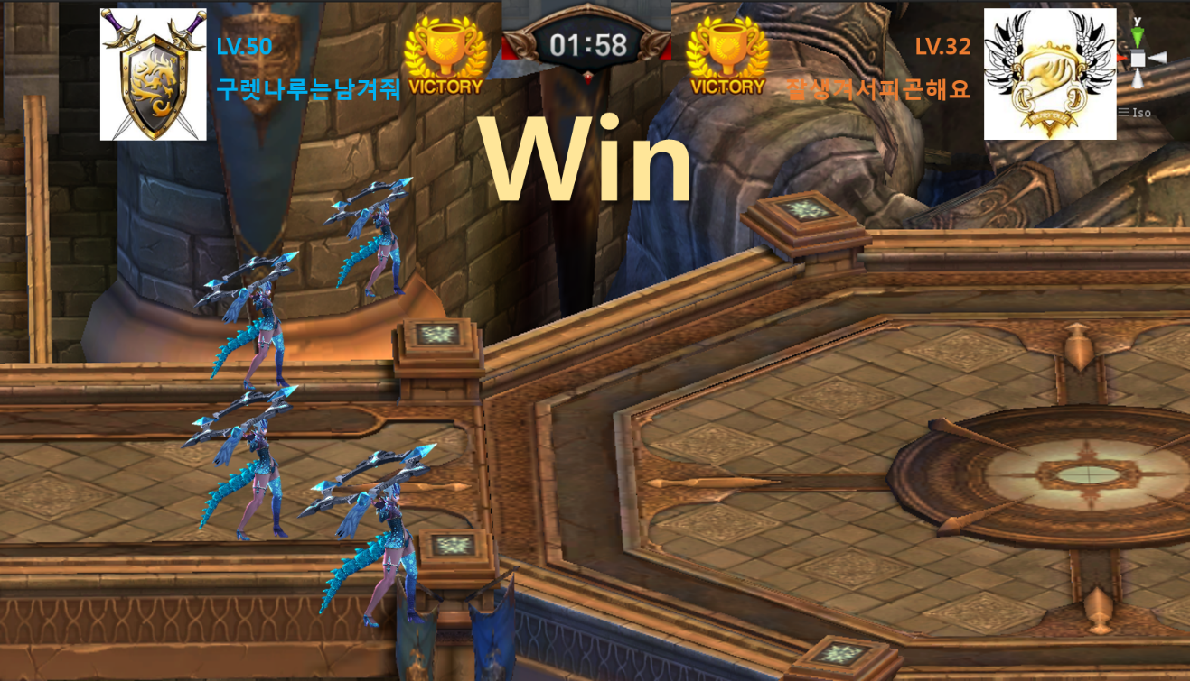

최종 결과
- 게임결과창에서는 최종 승리 또는 패배에 따른 표시를 구분하여 표시한다.
- 표시정보에는 자신의 길드마크 & 길드명칭 정보와 자신의 길드전 연승 또는 연패 정보 표시를 한다.
- 보상으로 지급되는 길드전 점수와 공헌도 점수를 누적점수(획득점수) 방식으로 표시한다.
- 마을가기 버튼 : 마을로 바로 이동시킨다.
- 다시하기 버튼 : 길드전 준비 페이지로 이동시킨다. 단, 클릭 시 잔여 입장 횟수가 없을 경우를 파악하여, 부족할 경우 안내 팝업을 표시하고 마을로 이동시킨다.[1일 입장횟수를 모두 사용하였습니다. 마을로 이동합니다.][확인]
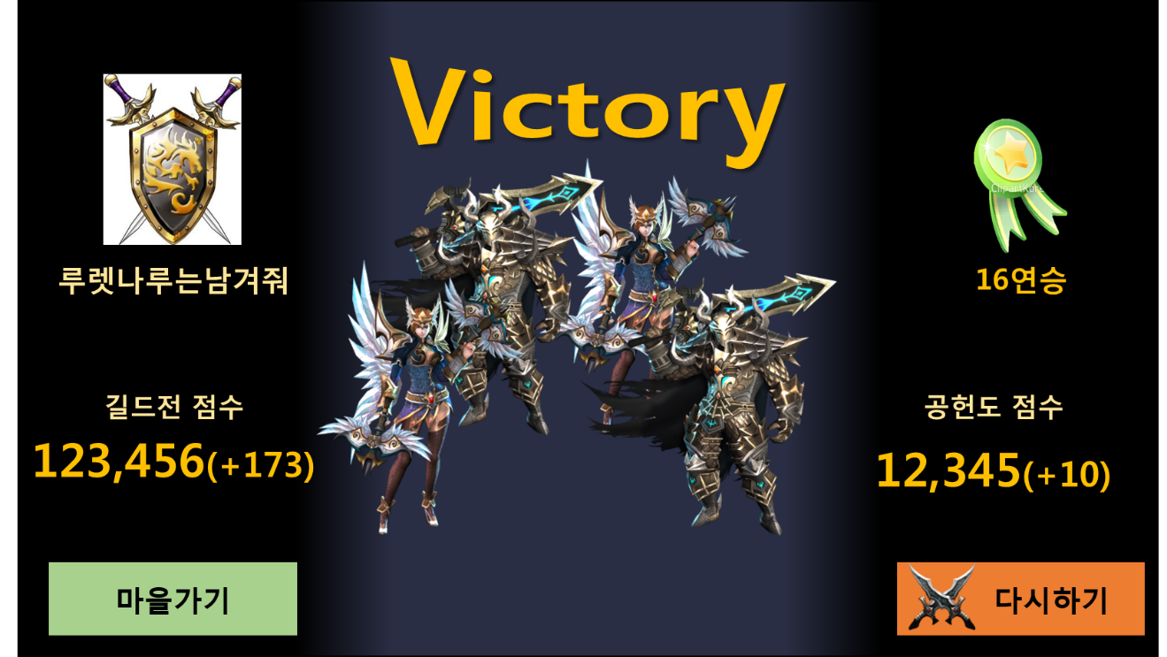
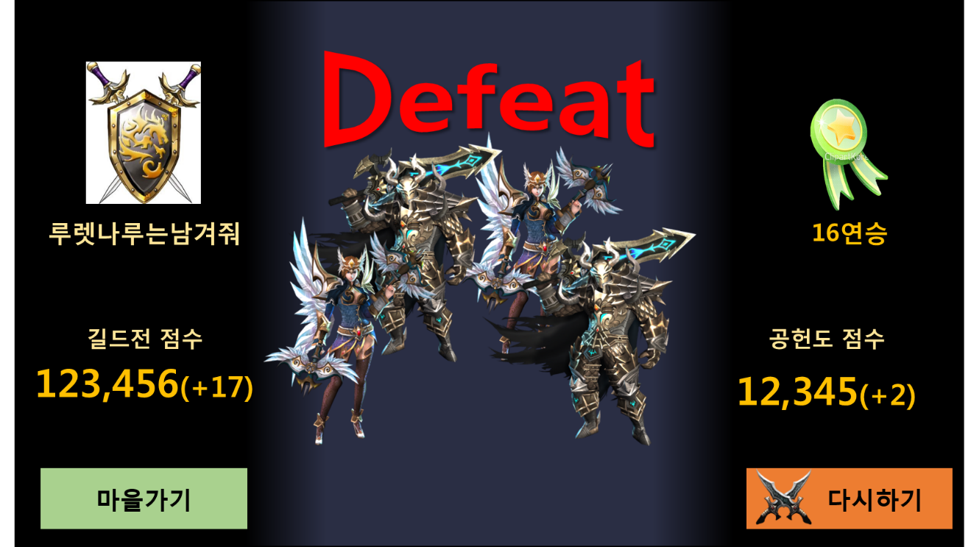

길드전 관련 Table

길드레이드 관련 Data Table List
Table | Sub sheet | Comment
RewardItemInfo | GuildPVPRanking | 길드전 랭킹별 보상 설정
 | GuildPVPGuildContributioRanking | 길드전 공헌도 랭킹별 보상 설정
ValueInfo | DefaultValue | 길드전 전투 제한 시간(초) 설정  길드전 매칭 랭킹 범위값 설정

GuildPVPGuildRanking & GuildPVPGuildContributioRanking Access Code 정리
AccessCode | Comments
GeneralTypeCode | 길드전 랭킹 보상 인덱스
NameTextKey | 리그 명칭
MinRanker | 보상 그룹 최소인원 수  -1 : 제한없음
MaxRanker | 보상 그룹 최대인원 수  -1 : 제한없음
MinPoint | 보상 그룹 최소 백분위율(초과)
MaxPoint | 보상 그룹 최대 백분위율(이하)
SeasonGemReward | 시즌 정산 젬 보상량
SeasonItemRewardGTC | 시즌 정산 보상 아이템 또는 명예 포인트 인덱스
SeasonItemRewardCount | 시즌 정산 보상 아이템 또는 명예 포인트 수량

